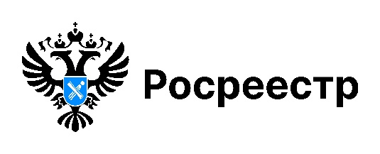

Границы лесничеств и лесной фонд Новосибирской области
Лесной фонд Новосибирской области составляет 4629,7 тыс. га, это четверть площади региона. Площадь лесов Новосибирской области сопоставима с площадью целого региона России – Московская область.
67% земель лесного фонда области расположено на севере Новосибирской области: Колыванском, Кыштовском, Северном, Убинском районах. В южных районах земли лесного фонда занимают незначительные площади. В Купинском, Краснозерском, Карасукском, Баганском районах – это 80,2 тыс. га (2 %) от общей площади земель данной категории.
В Новосибирской области 33 лесничества:
- 26 на землях лесного фонда;
- 5 на землях населенных пунктов;
- 2 военных лесничества.
Границы всех лесничеств (100%) внесены в Единый государственный реестр недвижимости (ЕГРН).
Наличие в ЕГРН сведений о границах лесничеств позволяет защитить леса, имущественные права владельцев земельных участков, прилегающих к границам лесничеств, обеспечить эффективное управление земельными и природными ресурсами.
«В результате совместной деятельности регионального Росреестра, филиала ППК «Роскадастр», Минприроды Новосибирской области приведены в соответствие сведения двух реестров: государственного лесного и единого реестра недвижимости. Теперь мы можем видеть на Публичной кадастровой карте портала НСПД, картах генеральных планов поселений границы лесного фонда», – отметил заместитель министра природных ресурсов и экологии Новосибирской области Иван Белозеров.
Информацию о границах лесничеств можно узнать, воспользовавшись сервисом «Публичная кадастровая карта» на Единой цифровой платформе «Национальная система пространственных данных». Актуальные сведения также можно получить, запросив выписку из ЕГРН на портале Госуслуг или в офисах МФЦ.
21 сентября в России свой профессиональный праздник отмечают работники лесного хозяйства.
Поздравляем с Днем работников леса и лесоперерабатывающей промышленности всех причастных к этому празднику! Благодаря Вашему профессионализму лес живет и дарит свои богатства! Желаем здоровья, счастья, благополучия!

Материал подготовлен Управлением Росреестра по Новосибирской области совместно с филиалом ППК «Роскадастр» по Новосибирской области.

Об Управлении Росреестра по Новосибирской области
Управление Федеральной службы государственной регистрации, кадастра и картографии по Новосибирской области (Управление Росреестра по Новосибирской области) является территориальным органом федерального органа исполнительной власти, осуществляющим функции по государственной регистрации прав на недвижимое имущество и сделок с ним, государственному кадастровому учету недвижимого имущества, по оказанию государственных услуг в сфере осуществления государственной регистрации прав на недвижимое имущество и государственного кадастрового учета недвижимого имущества, землеустройства, государственного мониторинга земель, лицензирования геодезической и картографической деятельности, а также функции в сфере геодезии и картографии, наименований географических объектов, по федеральному государственному контролю (надзору) в области геодезии и картографии, федеральному государственному земельному контролю (надзору), государственной кадастровой оценке объектов недвижимости, федеральному государственному контролю (надзору) за деятельностью саморегулируемых организаций. Руководителем Управления Росреестра по Новосибирской области является Светлана Евгеньевна Рягузова.

Контакты для СМИ:
Управление Росреестра по Новосибирской области
630091, г. Новосибирск, ул. Державина, д. 28
Электронная почта:
oko@r54.rosreestr.ru
Сайт: Росреестр

